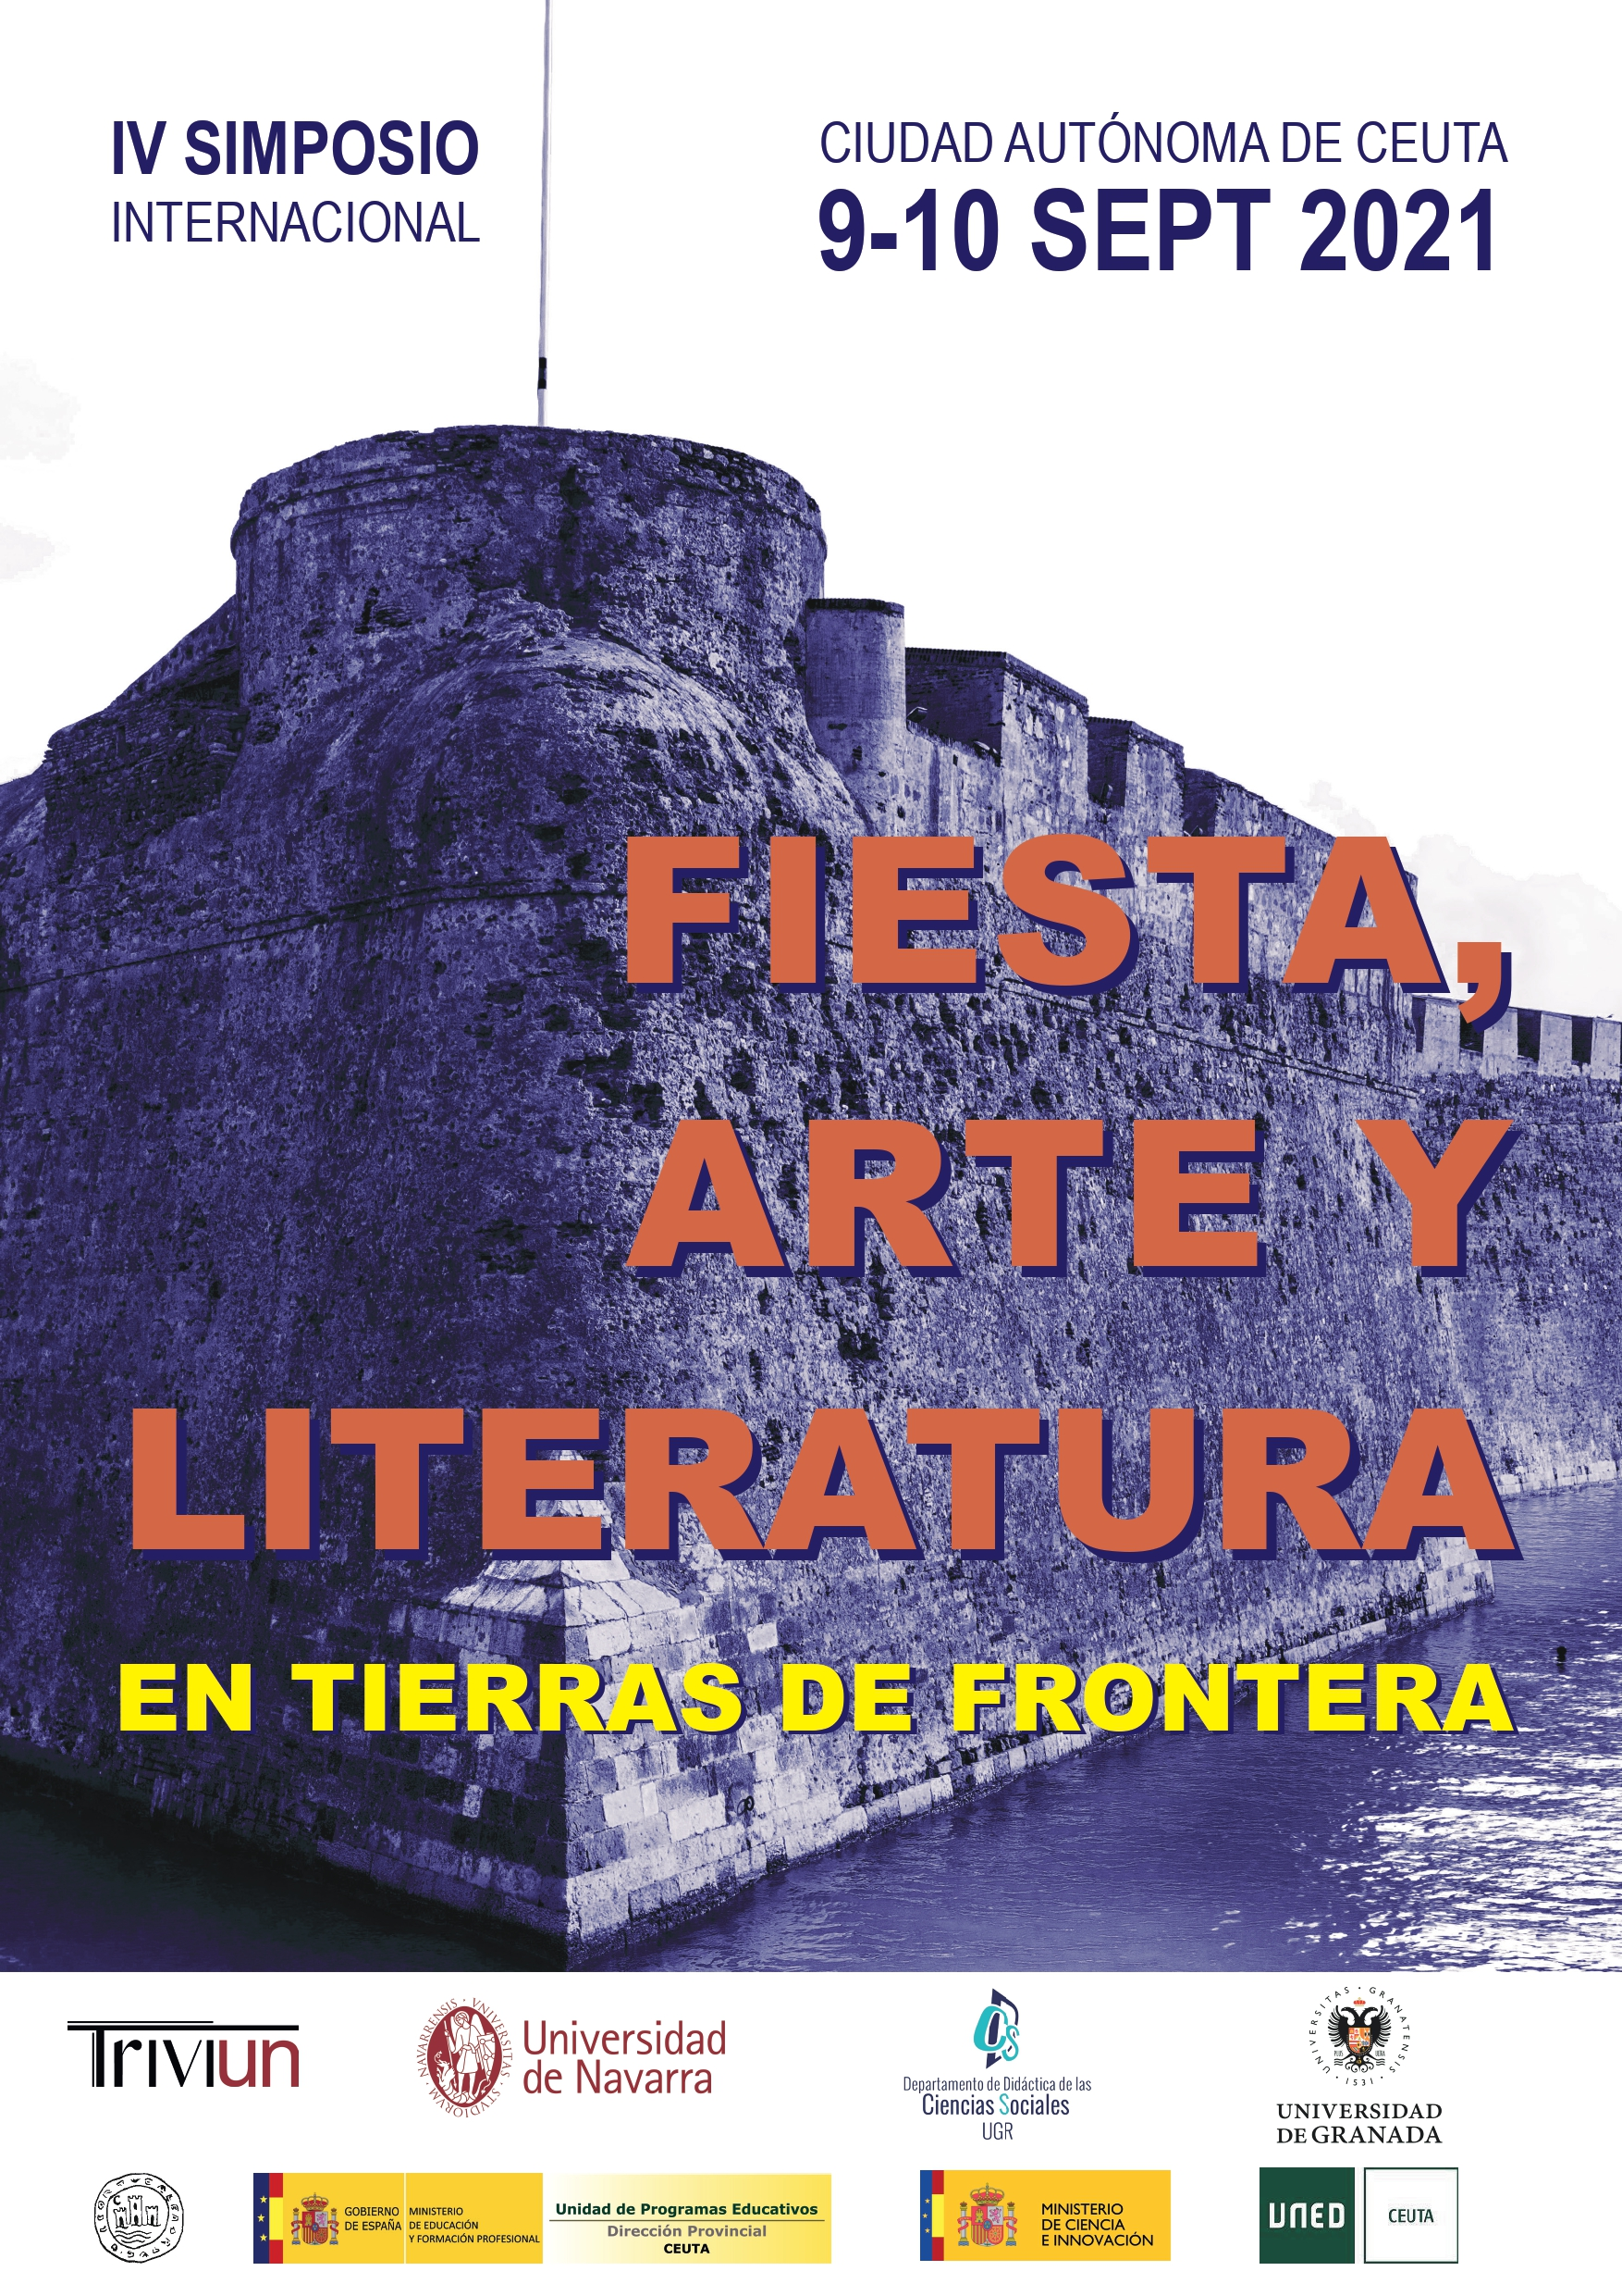
Jueves, 9 de septiembre
Salón de Grados (Campus Universitario de Ceuta)
8:30-9:00. Recepción de los participantes
9:00- 9:45. Inauguración
SESIÓN 1. Septem frates: reflejo de multiculturalidad
Modera: Guadalupe Romero Sánchez
10:00-10:20. Imágenes de una ciudad de frontera: Ceuta en la cartografía de los siglos XVI-XVII. Fernando Villada-Paredes (Instituto de Estudios Ceutíes)
10:20-10:40. Narrativas fronterizas: un recurso para la comunicación y la educación interculturales. Ramón Galindo Morales (Universidad de Granada, Campus de Ceuta)
10:40-11:00. Ceuta en la mitología griega: un recurso pedagógico en el aula de Educación Primaria. Ana Pino Rodríguez (Ministerio de Educación y Formación Profesional, Ceuta)
11:00-11:20. Historia de Ceuta como Ciudad Frontera. Juan Sergio Redondo Pacheco (Centro Universitario UNED de Ceuta)
11:20-11:40. Facio y Requena: precursores de la fotografía en África. Antonio David Palma Crespo (Universidad de Granada, Campus de Ceuta)
11:40-12:00. Debate
Pausa
SESIÓN 2. Imágenes de ultramar: fusión de culturas indígenas y europeas
Modera: Silvia Cazalla Canto
12:20-12:40. Fiesta, arte y devoción en el confín novohispano. Imágenes y rituales en las misiones de la Alta California. Juan Chiva Beltrán (Universitat de València)
12:40-13:00. Fronteras culturales en Nueva Granada: el modelo sincrético de los pueblos de indios. Guadalupe Romero Sánchez (Universidad de Granada, Campus de Ceuta)
13:00-13:20. San Miguel Mexquitic: fortaleza de la fe y jardín cerrado en la frontera Chichimeca. Ignacio Mayorga Chamorro (Universidad de Málaga)
13:20-13:40. De piedras y cañones. Portobelo y Cartagena de Indias en el imaginario europeo. Manuel Gámez Casado (Universidad de Sevilla)
13:40-14:00. Debate
Pausa - Comida
SESIÓN 3. El universo simbólico-emblemático en la literatura y en la oratoria sagrada
Modera: Reyes Escalera Pérez
16:00-16:20. «Flores apparuerunt in terra nostra»: vergel simbólico en el Reino del Perú por las exequias de Feliciana de san Ignacio. Silvia Cazalla Canto (Grupo TriviUN-Universidad de Navarra)
16:20-16:40. Fiesta, púlpito y visualidad en los confines del Imperio: Miguel Ortiz de Covarrubias, «Apeles y Cicerón» en la Manila del siglo XVII. Javier Azanza López (Grupo TriviUN-Universidad de Navarra)
16:40-17:00. El rey bueno y la afortunada Valencia. Festejos del reino de Valencia por Carlos III. Sara Huertas Albaladejo (Grupo IHA-Universitat Jaume I, Castellón)
17:00-17:20. Roberto Matta por Raúl Zurita: fronteras e imágenes universales. José Carlos Rovira (Universidad de Alicante)
17:20-17:40. Debate
Pausa
SESIÓN 4. Teatro y literatura: historias diluidas en un universo compartido
Modera: Miguel Zugasti
18:00-18:20. El Salvaje. Fernando Moreno Cuadro (Universidad de Córdoba)
18:20-18:40. Difama, que algo queda: la sultana de Granada como víctima inocente de las intrigas políticas y palaciegas en la obra teatral «La mejor luna africana». Ana Zúñiga Lacruz (Grupo TriviUN-Universidad de Navarra)
18:40-19:00. Literatura de lo sacro y lo profano en la Casa de Fernán Núñez (Córdoba) durante la Ilustración. Francisco Manuel Espejo Jiménez (Consejería de Educación, Junta de Andalucía)
19:00-19:20. «Cercada está Santa Fe»: celebración del fin de una frontera en «Hechos de Garcilaso y Moro Tarfe», ¿de Lope de Vega? Miguel García Bermejo (Universidad de Salamanca)
19:20-19:40. Debate

Viernes, 10 de septiembre
Salón de Grados (Campus Universitario de Ceuta)
SESIÓN 5. Fiesta, arte efímero e iconografía en los siglos XVII y XVIII
Modera: Javier Azanza López
9:30-9:50. Fiesta luctuosa. Las exequias sevillanas de Isabel de Valois. Alfredo J. Morales (Universidad de Sevilla)
9:50-10:10. «Sevilla en fiestas» a través de las estampas del pintor y grabador Pedro Tortolero. Reyes Escalera Pérez (Universidad de Málaga)
10:10-10:30. El efímero Templo de la Gloria de Isabel de Farnesio: la jura de fidelidad en 1745 como soberana de Parma y Piacenza. Inmaculada Rodríguez Moya (Universitat Jaume I, Castellón)
10:30-10:50. Maravigliosa forma del gran essercito turchesco. La frontera danubiana y el orden de marcha del Sultán en campaña. Víctor Mínguez Cornelles (Universitat Jaume I, Castellón)
10:50-11:10. Debate
Pausa
SESIÓN 6. Viajes, enclaves militares y guerra de culturas fronterizas
Modera: Ana Zúñiga Lacruz
11:30-11:50. Trabajos y desventuras en el viaje de Pedro Gobeo de Vitoria por la ignota costa de las Esmeraldas (siglo XVI). Miguel Zugasti (Grupo TriviUN-Universidad de Navarra)
11:50-12:10. De Escalona a la ciudad de México en 1640: viaje y obsesión por ampliar las fronteras hasta Nueva España. Covadonga Romero Blázquez (UNED-Pamplona).
12:10-12:30. Luis Huet y la renovación de los sistemas defensivos de Ceuta y Cádiz. Pedro Cruz Freire (Universidad de Cádiz)
12:30-12:50. Fronteras allende el mar: el gobierno del ceutí Pedro Manuel de Arandía y Santisteban (1754-1759) en Filipinas. Ana Ruiz Gutiérrez (Universidad de Granada)
12:50-13:10. La simbiosis entre arquitectura religiosa y militar en tiempos de reconquista y repoblación: el caso extremeño. José Julio García Arranz (Universidad de Extremadura)
13:10-13:30. Debate
Clausura

